Федеральное государственное бюджетное образовательное учреждение
высшего образования «Красноярский государственный медицинский университет имени профессора В.Ф. Войно-Ясенецкого»
Министерства здравоохранения Российской Федерации
Фармацевтический колледж

Дневник

учебной практики

МДК. 07.04. Теория и практика лабораторных цитологических исследований
ПМ.07. Проведение высокотехнологичных клинических лабораторных исследований

Каер Кристина Александровна
ФИО
Место прохождения практики __________________________________________________________
(медицинская организация, отделение)

с «23» марта 2020 г. по «28» марта 2020г.

Руководитель практики:
Ф.И.О. (его должность): Шаталова Наталья Юрьевна

Красноярск 2020

Содержание

1. Цели и задачи практики

2. Знания, умения, практический опыт, которыми должен овладеть студент после прохождения практики

3. Тематический план
4. График прохождения практики
5. Инструктаж по технике безопасности
6. Содержание и объем проведенной работы
7. Манипуляционный лист (Лист лабораторных / химических исследований)
8. Отчет (цифровой, текстовой)

Цель учебной практики Теория и практика лабораторных цитологических исследованийсостоит в закреплении и углублении теоретической подготовки обучающегося, приобретении им практических умений, формировании компетенций, составляющих содержание профессиональной деятельности медицинского технолога.
Задачи:
- Расширение и углубление теоретических знаний и практических умений по методам цитологическихисследований.
- Повышение профессиональной компетенции студентов и адаптации их на рабочем месте, проверка возможностей самостоятельной работы.
- Воспитание трудовой дисциплины и профессиональной ответственности.
- Изучение основных форм и методов работы вцитологических лабораториях.

Программа практики.

В результате прохождения практики студенты должны уметь самостоятельно:
- Организовать рабочее место для проведения лабораторных цитологическихисследований.
- Подготовить лабораторную посуду, инструментарий и оборудование для анализов.
- Приготовить растворы, реактивы, дезинфицирующие растворы.
- Провести дезинфекцию биоматериала, отработанной посуды, стерилизацию инструментария и лабораторной посуды.
- Провести прием, маркировку, регистрацию и хранение поступившего биоматериала.
- Регистрировать проведенные исследования.
- Вести учетно-отчетную документацию.
- Пользоваться приборами в лаборатории.
- Выполнять цитологические манипуляции по соответствующим методикам.

По окончании практики студент должен
представить в колледж следующие документы:
- Дневник с оценкой за практику, заверенный подписью общего руководителя и печатью.
- Характеристику, заверенную подписью руководителя практики и печатью.
- Текстовый отчет по практике (положительные и отрицательные стороны практики, предложения по улучшению подготовки в колледже, организации и проведению практики).
- Аттестационный лист.
- Выполненную самостоятельную работу.

Прохождение данной учебной практики направлено на формирование общих (ОК) и профессиональных (ПК) компетенций:
ПК 7.1. Готовить рабочее место и аппаратуру для проведения клинических лабораторных исследований.
ПК 7.2. Осуществлять высокотехнологичные клинические лабораторные исследования биологических материалов.
ПК 7.3. Проводить контроль качества высокотехнологичных клинических лабораторных исследований.
ПК 7.4. Дифференцировать результаты проведенных исследований с позиции «норма - патология».
ПК 7.5. Регистрировать результаты проведенных исследований.
ПК 7.6. Проводить утилизацию биологического материала, дезинфекцию и стерилизацию использованной лабораторной посуды, инструментария, средств защиты.
ОК 1. Понимать сущность и социальную значимость своей будущей профессии, проявлять к ней устойчивый интерес.
ОК 2. Организовывать собственную деятельность, определять методы и способы выполнения профессиональных задач, оценивать их эффективность и качество.
ОК 3. Решать проблемы, оценивать риски и принимать решения в нестандартных ситуациях.
ОК 4. Осуществлять поиск, анализ и оценку информации, необходимой для постановки и решения профессиональных задач, профессионального и личностного развития.
ОК 5. Использовать информационно-коммуникационные технологии для совершенствования профессиональной деятельности.
ОК 6. Работать в коллективе и команде, эффективно общаться с коллегами, руководством, потребителями.
ОК 7. Ставить цели, мотивировать деятельность подчиненных, организовывать и контролировать их работу с принятием на себя ответственности за результат выполнения заданий.
ОК 8. Самостоятельно определять задачи профессионального и личностного развития, заниматься самообразованием, осознанно планировать повышение квалификации.
ОК 9. Быть готовым к смене технологий в профессиональной деятельности.
ОК 10. Бережно относиться к историческому наследию и культурным традициям народа, уважать социальные, культурные и религиозные различия.
ОК 11. Быть готовым брать на себя нравственные обязательства по отношению к природе, обществу и человеку.
ОК 12. Оказывать первую медицинскую помощь при неотложных состояниях.
ОК 13. Организовывать рабочее место с соблюдением требований охраны труда, производственной санитарии, инфекционной и противопожарной безопасности.
ОК 14. Вести здоровый образ жизни, заниматься физической культурой и спортом для укрепления

В результате учебной практики обучающийся должен:
Приобрести практический опыт:
ПО.4 цитологического исследования биологических материалов;
Освоить умения:
У.12 готовить препараты для цитологического исследования;
У.13 проводить основные методы цитологического скрининга воспалительных, предопухолевых и опухолевых процессов;
У.14 проводить контроль качества цитологических исследований;
Знания:
З.17основные признаки пролиферации, дисплазии, метаплазии, фоновых процессов;
З.18цитограммы опухолевых процессов;
З.19цитограммы острых и хронических воспалительных заболеваний специфической и неспецифической природы.
Тематический план

№ | Наименование разделов и тем практики |  | Всего часов
8 семестр |  |  | 36
1 | Ознакомление с правилами работы в цитологической лаборатории:  - изучение нормативных документов, регламентирующих работу цитологической лаборатории  - ознакомление с правилами работы в цитологических лабораториях.  -изучение работы смотровых кабинетов |  | 3
2 | Подготовка материала к цитологическим исследованиям:  - прием, маркировка, регистрация биоматериала. |  | 3
3 | Организация рабочего места:  - приготовление реактивов, подготовка оборудования, посуды для исследования |  | 6
4 | Техника приготовления цитологических препаратов:  - приготовление, фиксация,окраска цитологических препаратов;  -микроскопическое исследование цитологических препаратов;  -изучение основных фоновых процессов и их цитологическая характеристика.  -изучение форм заключений при микроскопии цитологических мазков, при воспалительных процессах женской половой сферы.  - приготовление препаратов для цитологического и бактериоскопического исследования.  -выявление специфических инфекционных агентов в мазках при микроскопировании.  - составление описательных цитограмм и заключений при фоновых и воспалительных процессах в органах женской половой системы.  -выявление предопухолевых процессов и видов клеточной атипии.  -изучение (метаплазий, пролиферации, дисплазий) и основных принципов диагностики злокачественных новообразований.  -изучение форм цитологических заключений. |  | 12
5 | Регистрация результатов исследования. |  | 2
6 | Выполнение мер санитарно-эпидемиологического режима в цитологической лаборатории:  - проведение мероприятий по стерилизации и дезинфекции лабораторной посуды, инструментария, средств защиты;  - утилизация отработанного материала. |  | 6
Вид промежуточной аттестации |  | Дифференцированный зачет | 4
Итого |  |  | 36

День 1 (23.03.20)

- Нормативные документы, регламентирующих работу
цитологической лаборатории

- Приказ №380 от 25.12.1997 г. «Состоянии и мерах по совершенствованию лабораторного обеспечения диагностики и лечения пациентов в учреждениях здравоохранения Российской Федерации»;
- Приказ МЗ РФ №117 от 3 мая 1995 г. «Об участии клинико - диагностических лабораторий лечебно - профилактических учреждений России в федеральной системе внешней оценки качества клинических лабораторных исследований»;
- Постановление правительства РФ № 30 от 22 января 2007 г. «Об утверждении положения о лицензировании медицинской деятельности»;
- Приказ МЗ РФ № 109 от 21 марта 2003 г. «О совершенствовании противотуберкулезных мероприятий в Российской Федерации»;
- Приказ Минздрава России от 07.02.2000 г. №45 «О системе мер по повышению качества клинических лабораторных исследований в учреждениях здравоохранения Российской Федерации»;
- «Инструкция по мерам профилактики распространения инфекционных заболеваний при работе в клинико-диагностических лабораториях лечебно-профилактических учреждений»;
- Санитарные правила и нормы 2.1.7.728–99. «Правила сбора, хранения и удаления отходов в лечебно-профилактических учреждениях».

- Правила работы в цитологических лабораториях

Цитологическая лаборатория входит в состав клинико-диагностической лаборатории (КДЛ).
- К работе в лабораториях допускаются персонал в возрасте не моложе 18 лет, имеющий законченное медицинское образование, обученные на II квалификационную группу по электробезопасности и не имеющие противопоказаний по состоянию здоровья;
- Работники, вновь поступающие в лабораторию, должны пройти вводный инструктаж по охране труда с регистрацией в журнале вводного инструктажа по охране труда. Повторный - инструктаж должен проводиться не реже одного раза в 6 месяцев с регистрацией в журнале инструктажа на рабочем месте;
- Приступая к работе, необходимо ознакомиться с техникой безопасности, устройством приборов и аппаратов, их принципом действия
- Прежде чем приступить к определенной лабораторной работе теме, необходимо тщательно изучить ее описание, подготовить необходимые приборы и реактивы;
- Каждый работающий в лаборатории обязан содержать свое рабочее место в чистоте и порядке;
- От рабочего места во время проведения опыта не отходить. Внимательно наблюдать за ходом опыта, отмечая каждую его особенность (выпадение и растворение осадков, изменение окраски, температуры и т.д.);
- В ходе эксперимента все регистрировать в рабочем журнале;
- Посуда, использующаяся в цитологической лаборатории, должна быть чистая;
- Категорически запрещается использовать посуду, имеющую трещины или отбитые края;
- Все флаконы с реактивами в лаборатории должны иметь соответствующие этикетки;
- При несчастных случаях немедленно заявляйте дежурному лаборанту и зарегистрировать в специальный журнал;
- В лаборатории имеется медицинская аптечка с необходимыми медикаментами для оказания экстренной помощи.
Правила работы в цитологической лаборатории:
1) получение биологического материала для исследования;
2) маркировка и регистрация;
3) окрашивание мазков;
4) микроскопическое исследование цитологических препаратов;
5) запись ответов в направления на исследование;
6) сохранение копий ответов в лаборатории;
7) выдача ответов в клинические отделения.
Необходимо сохранять в архиве цитологические препараты, отражающие предопухолевые и опухолевые процессы, специфическое воспаление. Все остальные цитологические мазки смывают, и стекла используют повторно для приготовления новых мазков.
Технические требования к исследуемым мазкам должны соответствовать Методическим указаниям Минздрава России /34 «Обеспечение качества подготовки образцов биологических материалов для цитологических исследований».
Доставка, регистрация и маркировка материала:
Материал для цитологического исследования должен быть доставлен в лабораторию в ближайшие сроки после получения в специальном контейнере.
Флаконы с материалом и стекла-мазки должны быть маркированы с указанием фамилии пациента (предпочтительнее) или номера исследования. При этом необходимо заполнить все графы бланка:
- фамилия, имя и отчество, пол и возраст больного;
- каким образом и откуда получен материал;
- в каком виде направляется (жидкость, стекла-мазки), количество;
- краткий анамнез с обязательным указанием на наличие и характер вредных воздействий, предшествующего лечения (в особенности гормонального, лучевого, химиотерапии);
- данные других методов исследования (рентген, эндоскопия и др.), при подозрении на системное заболевание (гемобластозы) – анализ крови;
- клинический диагноз.
Маркировки на препарате и бланке-направлении должны точно совпадать.
Сотрудник лаборатории, принимающий материал, проверяет маркировку препаратов и правильность направления. Лаборант отмечает в бланке-направлении количество присланных стекол, регистрирует полученные материалы в лабораторный журнал.
Оснащение цитологических лабораторий: микроскоп бинокулярный с иммерсией, с встроенным осветителем; люминесцентный микроскоп; центрифуга для приготовления монослойных цитологических препаратов; усторойство для фиксации и окраски мазков; предметные стекла, лабораторная посуда.

- Принципы работы смотровых кабинетов

В смотровой кабинет направляются женщины с 18 лет и мужчины с 30 лет обратившиеся впервые в течении года.
Для проведения онкоскрининга направляются мужчины и женщины в возрасте 50 лет и старше
Направление осуществляется работниками регистратуры, участковыми врачами и специалистами различных профилей.
- Смотровой кабинет входит в состав отделения профилактики поликлиники.
- Работу в смотровом кабинете осуществляет фельдшер прошедший специальную подготовку по онкологии.
- Режим работы кабинета устанавливается заведующим отделения профилактики и утверждается главным врачом.
- Кабинет размещается в отдельной комнате с хорошим освещением, оснащается специальным оборудованием и инструментарием.
- Непосредственное руководство и организацию деятельности кабинета осуществляет заведующий отделением профилактики. Методическое руководство работой кабинета осуществляет районный врач-онколог или врач онколог учреждения.
- Кабинет осуществляет:
- доврачебный опрос пациентов;
- проведение профилактического осмотра пациентов, обратившихся впервые в течение года в амбулаторно-поликлиническое учреждение, на предмет раннего выявления хронических, предопухолевых и опухолевых заболеваний визуальных локализаций (кожи, губ, молочных желез), а также прямой кишки.
- обязательное взятие у всех женщин, обратившихся в кабинет, мазков с шейки матки и цервикального канала, направление их в цитологическую лабораторию для исследования; забор материала для исследования желательно проводить специальными цервикс-щеточками;
- направление лиц с выявленной патологией к соответствующему специалисту для уточнения диагноза и организации лечения;
- учет и регистрацию проводимых профилактических осмотров и результатов цитологических исследований по установленным формам первичной документации. Приложение 1, 2, 5;
- проведение санитарно-просветительской работы среди граждан, посещающих поликлинику;
- проведение онкоскринига.

Профилактический осмотр женщин включает осмотр кожных покровов и видимых слизистых оболочек, осмотр и пальпацию молочных желез (приложение №3) и направление на маммографию. (с 35 лет 1 раз в 2 года), области щитовидной железы, живота, периферических лимфатических узлов, осмотр в зеркалах шейки матки и влагалища, бимануальное обследование матки и придатков, пальцевое обследование прямой кишки с 30 лет. Проведение анкетирования женщинам с 18 до 40 лет,
Профилактический осмотр мужчин включает осмотр кожных покровов и видимых слизистых оболочек, осмотр и пальпацию области наружных половых органов, области грудных желез, щитовидной железы, живота, периферических лимфатических узлов, пальцевое обследование прямой кишки и области предстательной железы.
- После проведенного общего обследования в установленном порядке у пациенток в возрасте от 18 до 40 лет, включительно, обратившихся впервые в течение года в амбулаторно-поликлиническое учреждение, проводится дополнительное изучение анамнеза для выявления факторов риска заболеваний молочной железы с целью проведения профилактических мероприятий по предупреждению болезней.
- Для выявления риска заболеваний молочной железы заполняется вкладыш к медицинской карте амбулаторного больного «Анкета по выявлению факторов риска заболеваний молочной железы у женщин 18-40 лет» (далее — вкладыш) согласно № 4 к настоящему Порядку.
- После проведенного обследования и дополнительного изучения факторов риска заболеваний молочной железы медицинским персоналом кабинета формируются группы пациенток:

СПИСОК ИСПОЛЬЗОВАННЫХ ИСТОЧНИКОВ

- [Электронный ресурс]. Заглавие с экрана: Организация лабораторной службы. Основные нормативные документы. Режим доступа: https://docplayer.ru/187031-Organizaciya-laboratornoy-sluzhby-osnovnye-normativnye-dokumenty.html

- [Электронный ресурс]. Заглавие с экрана: «Цитологическая лаборатория». Режим доступа: http://www.kranz.ru/press-centr1/standarty-osnashcheniya-meditsinskikh-kabinetov/tsitologicheskaya-laboratoriya

- [Электронный ресурс]. Заглавие с экрана: «Инструкция по охране труда для лаборанта клинико-диагностической лаборатории.» Режим доступа: https://ohranatruda.ru/ot_biblio/instructions/166/149373/

- [Электронный ресурс] Заглавие с экрана: «Положение о смотровом кабинете» Режим доступа: http://kgp2.web-registratura.ru/?page_id=595

- Приказ № 1129 «Об организации работы смотровых кабинетов в учреждениях здравоохранения челябинской области»

День 2 (24.03.20)
Прием биоматериала:
В цитологическую лабораторию биологический материал должен доставляться в специальных контейнерах, в которые помещаются мазки. Во время транспортировки не допускается контакт предметного стекла (с нанесенным нативным материалом) и бланка-направления. Мазки должны быть доставлены в цитологическую лабораторию не позднее 3 дней после их приготовления.
Прием материала должен осуществлять ответственный сотрудник лаборатории, назначенный заведующим лабораторией или лицом, его замещающим, под подпись с указанием даты и времени доставки. Порядок доставки и приема также должен быть согласован между отделением ЛПУ и лабораторией, что должно быть оформлено документально. Прием материала в лаборатории осуществляют непосредственно после его доставки. Сотрудник, отвечающий за этот этап работ, должен проверить соответствие представленного материала записи о нем в сопровождающем документе.
Лаборатория может отказаться от приема материала в том случае, если:
- отсутствует или не оформлена надлежащим образом сопровождающая документация;
- не промаркирован материал;
- констатируется нарушение сохранности (целостности, герметичности) упаковки;
- очевидно нарушение условий сбора, хранения и/или транспортирования.
Отказ в приеме материала с указанием причины фиксируют в отдельном журнале и заверяют подписями представителей обеих сторон.
https://www.youtube.com/watch?v=UMBHxJxaamg

Маркировка биоматериала:
Сотрудник лаборатории, принимающий материал, должен проверить маркировку мазков и правильность оформления направления. Материал, предназначенный для цитологического исследования, должен сопровождаться направлением и иметь четкую маркировку. На мазках должны быть нанесены код или фамилия пациентки, идентичные коду и фамилии в бланке направления материала на исследование. Материал от одного больного должен быть помещен в отдельную посуду. Этикетку из плотной, непромокающей в воде бумаги прикрепляют к объекту. Надписи делают только мягким простым карандашом.
В бланке направлении указываются краткие сведения о пациенте (диагноз при направлении на цитологическое исследование, проводимое лечение и др.). В бланке-направлении лаборант должен отметить количество и макроскопический вид присланных мазков.
https://www.youtube.com/watch?v=KP75ZTe-yW4

Регистрация биоматериала:
Регистрацию осуществляют в ЛИМС и / или в бумажном журнале регистрации материала.
Обязательные поля:
- дата поступления материала;
- номер исследования.
Примечание — Указывают в диапазоне в зависимости от количества препаратов.
Далее ставится знак «/» (например, для пяти препаратов, поступивших 1 января 2002 г. первыми, номер будет 1—5/02, следующие два препарата — (6—7/02).
- первично/повторно;
- отделение (учреждение), приславшее материал;
- № истории болезни или Ю;
- лечащий врач (ФИО, тел.);
- ФИО больного (полностью);
- пол;
- дата рождения;
- диагноз (при направлении на цитологическое исследование), код по МКБ-10;
- важнейшие клинические данные;
- метод получения материала;
- откуда получен материал;
- характер материала;
- объем и макроскопическое описание биологического материала, маркировка препаратов;
- дата взятия биологического материала;
- ФИО врача, направившего материал;
- дата проведения исследования;
- результат цитологического исследования №;
- ФИО врача, проводившего исследование.
Журнал должен быть прошнурован, пронумерован и скреплен печатью.
Форма журнала может быть свободной, но с указанием всех параметров исследования и с наличием всех граф, имеющихся в направлении.
https://www.youtube.com/watch?v=-u_GSiJlpEs

День 3 (25.03.20)

Сравнительная характеристика способов забора биологического материала для цитологического исследования.
Наименование и  характеристика способа | При каких патологиях проводится | Преимущества | Недостатки
Мазок-соскоб  Производится шпателем или гладилкой производится соскоб с очага поражения | При заболеваниях кожи, глаз, органов пищеварения, дыхания, мочеполовой системы | Простота и быстрота исполнения,  Безболезненность. Низкая стоимость, | Невозможность исследовать внутренние органы.  Риск болевых ощущений и незначительной травматизации исследуемой области,
Мазок-отпечаток.  Предметное стекло прикладывают к патологическому элементу | При заболеваниях кожи, с поверхности язв, эрозий - раневых поверхностей - поверхности срезов паренхиматозных органов | Отсутствие какой-либо травматизации ( при правильном использовании) , Низкая стоимость, Простота и быстрота исполнения | Невозможность исследовать внутренние органы, и более глубокие и дальние участки поражения.  Небольшой риск инфицирования участка поражения посторонней флорой
Мазок-перепечаток.  Ученическую резинку прикладывают к патологическому элементу, а затем переносят на предметное стекло |  | Возможность исследовать более глубокие слои и отдаленные участки пораженного очага, Отсутствие какой либо травматизации | Невозможность исследовать внутренние органы.  Риск аллергической реакции и занесения посторонней флоры в очаг поражения.
Мазок – скребок.  Содержание поверхности пат.очага берут ватным тампоном, гладилкой, шпателем, коретажною ложечкой и наносят токнким слоемна сухое обезжиренное предметное стекло | Промывные воды различных органов | Низкая стоимость,  Простота и быстрота исполнения,  Безболезненность | Невозможность исследовать внутренние органы.  Риск болевых ощущений и незначительной травматизации исследуемой области.
Мазок-осадок.  Производятся под визуальным контролем через катетер, подведённый к участку поражения . Каплю промывной жидкости наносят на стекло | При заболеваниях нервной системы, органов дыхания, пищеварения, мочеполовой системы, желез внешней секреции | Возможность исследовать полые внутренние органы | Невозможность исследования паренхиматозных внутренних органов и тканей,  Сложность исполнения, Риск небольшой травматизации пациента и неприятных ощущений при процедуре
Аспирационная биопсия (Пункция).  С участков уплотнения увеличенных ЛУ производится забор материала шприцом и иглой | При поражениях мягких тканей и костей, заболеваниях щитовидной железы и органов кроветворения, дыхания, молочной железы, мужских половых органов | Возможность исследовать все внутренние органы и ткани | Высокий риск травматизации и инвалидизации пациента. Высокая сложность исполнения, допускаются только обученные специалисты, Необходимость специализированного оснащения,
Посмертная биопсия.  Забор пораженной части органа или ткани после смерти | Все органы и ткани | Возможность исследования всех органов и тканей | Невозможность исследования при жизни пациента
Эндоскопия.  Проводится при помощи эндоскопа, с проникновением последнего в пораженный орган | Практически все органы и ткани | Минимально возможная, на сегодняшний день, травматичность вмешательства. Возможность избежать стационирования или предельно сократить его сроки, равно как и продолжительность реабилитационного периода. Минимизация общехирургических рисков (кровопотеря, инфицирование и т.д.). возможность в ряде случаев обойтись без интубационного общего наркоза | Высокая сложность исполнения, допускаются только обученные специалисты Узкое исследуемое пространство «прицельное», окруженное уязвимыми структурами и тканями. Степень хирургической свободы резко ограничена;  травматичность не отсутствует полностью. применяемые модели эндоскопов соответствовали бы актуальным (а лучше, завтрашним) мировым стандартам качества.

День 4 (26.03.20)

Бактериальный вагиноз:
Клинические симптомы:
У большинства женщин с БВ нет симптомов. Однако, если у вас имеются симптомы, вы можете отмечать:
- водянистые выделения из влагалища белого или серого цвета;
- боль, зуд или жжение во влагалище;
- сильный запах, похожий на запах рыбы, особенно после полового акта;
- жжение во время мочеиспускания;
- зуд снаружи влагалища.
Изменения в цитограмме:
Ключевые клетки, эпителиальные клетки в подавляющем большинстве подвергнуты цитолизу; в мазке преобладают элементы деструкции клеток — детрит, обнажённые ядра поверхностных и промежуточных клеток; лейкоциты отсутствуют или их количество не превышает 10 в поле зрения; микрофлора в большом количестве, представлена морфологическими типами лактобацилл и нехарактерными для влагалища видами бактерий.
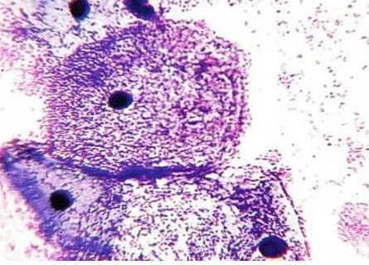
Рисунок 1 – Ключевые клктки в цитограмме при бактериальном вагинозе
Папилломавирусная инфекция:
Симптомы болезни:
Клинические проявления папилломавирусной инфекции зависят от локализации патологического процесса. Она может поражать эпителий не только половых органов, но и эпителий прямой кишки, и другой локализации.
Папилломавирусная инфекция половых органов проявляется следующими клиническими формами:
- Эрозия шейки матки (эндоцервикоз)
- Кондиломы промежности
- Полипы цервикального эпителия
- Дисплазия цервикального эпителия
- Рак шейки матки.
Изменения в цитограмме:
Пикноз ядер, нарушение целостности ядерной мембраны, структуры хроматина, кариорексисом и кариолизисом, появлением голоядерных элементов; выраженное укрупнению ядер. Структура хроматина может быть нарушена, петли хроматина чередуются с «пустотами», на этом фоне четко контурируются ядрышки.
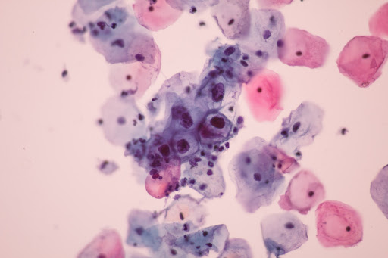
Рисунок 2 – Цитограмма заболевания ВПЧ

Лёгкая степень дисплазии:
Дисплазия у женщин проходит бессимптомно, симптоматику дают сопутствующие инфекционные и воспалительные заболевания. Это цервецит, кольпит. Болевых ощущений не наблюдается.
Изменения в цитограмме:
Гиперплазия не более 10 % клеток базального и парабазального слоев. При этом поражается 1/3 толщины эпителиального слоя, но структура клеток в мазке остается почти нормальной.
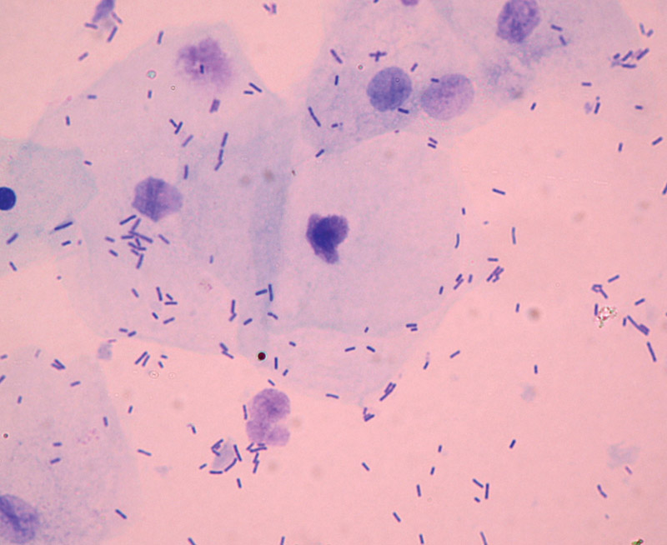
Рисунок 3 – Лёгкая степень дисплазии

Гиперкератоз:
Симптомы:
Основная масса клинических случаев приходится на стопы. Такая патология возникает из-за неправильного подбора обуви, чрезмерной или длительной нагрузки на нижние конечности.
- появление специфических бугорков на их поверхности
- повышение сухости кожных покровов
Изменения в цитограмме:
Наличие безъядерных «чешуек» плоского эпителия, скоплений из блестящих безъядерных клеток, иногда обширных.

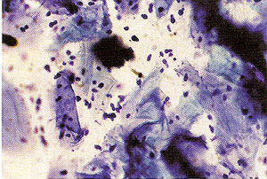
Рисунок 4 – Выраженный гиперкератоз

Атрофический кольпит:

Симптомы:
Проявляются в виде зуда, жжения, ощущения сухости, чувствительности при механическом трении (половом акте), наличие белей и атипических выделений из влагалища, появлением микротравмам и, в некоторых случаях, кровотечений. Многие женщины, испытывая боль во время и после полового контакта, значительно теряют интерес к сексу.
Изменения в цитограмме:
В зависимости от наличия клеток глубоких слоев выделяют 3 степени атрофии:
- Степень (А—I). В основном, промежуточные клетки отдельные поверхностные до 10% парабазальных и базальных. В первые годы менопаузы они чаще встречаются и при вторичной аменорее (мазки смешанного типа).
- Степень (А—II) Преобладают парабазальные клетки, поверхностных клеток нет. Промежуточные клетки от 0 до 50% ; лейкоциты.
- Степень (A—III) Парабазальные клетки и лейкоциты.
Наблюдаются при первичной аменорее в глубокой менопаузе.
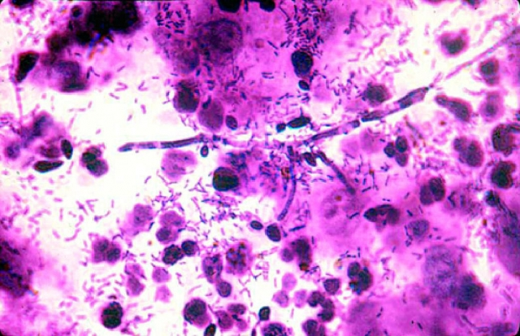
Рисунок 5 – Атрофический кольпит

Задачи:
- Больная Щ., 26 лет, больная предъявляет жалобы на появление обильных жидких выделений из половых органов с неприятным запахом. При осмотре в зеркалах – слизистая влагалища и экзоцервикс не гиперемированы, выделения из половых путей обильные, положительный аминотест. При микроскопии мазка выявлены «ключевые» клетки, лейкоциты – до 20 в поле зрения, споры грибка. Определите возможную патологию? (Бактериальный вагиноз);
- У больной Г., 30 лет, при осмотре было обнаружено: эрозия шейки матки (эндоцервикоз); кондиломы промежности; полипы цервикального эпителия, при цитологическом исследовании было выявлено следующее: пикноз ядер у которых структура хроматина нарушена, петли хроматина чередуются с «пустотами», на этом фоне четко контурируются ядрышки, нарушение целостности ядерной мембраны, кариорексисом и кариолизисом, появлением голоядерных элементов; выраженное укрупнению ядер. Определите возможную патологию? (Папилломавирусная инфекция);
- У больной В. 23 лет, в цитологическом мазке при исследовании было обнаружено: гиперплазия 5 % клеток базального и 10% парабазального слоев. Определите степень дисплазии? (Лёгкая степень дисплазии);
- Женщина 45 лет, пришла на приём к врачу с жалобами на появление специфических бугорков на поверхности кожи стопы и повышение сухости кожных покровов. Определите предполагаемую патологию и что будет представлено в цитограмме при данной патологии? (Гиперкератоз; наличие безъядерных «чешуек» плоского эпителия, скоплений из блестящих безъядерных клеток, иногда обширных);
- Больная Л., 50 лет обратилась к врачу с жалобами: зуд, жжение, ощущения сухости, наличие белей и атипических выделений из влагалища, появлением микротравмам и, в некоторых случаях, кровотечений. При цитологическом исследовании в мазке было обнаружено: большое количество парабазальных клеток и лейкоцитов. Определите возможную патологию и степень атрофии? (Атрофический кольпит, 3 степень).

